Федеральное государственное бюджетное образовательное
учреждение высшего образования "Красноярский государственный
медицинский университет им. проф. В.Ф. Войно - Ясенецкого"
Фармацевтический колледж

Памятка по профилактике вирусного гепатита В

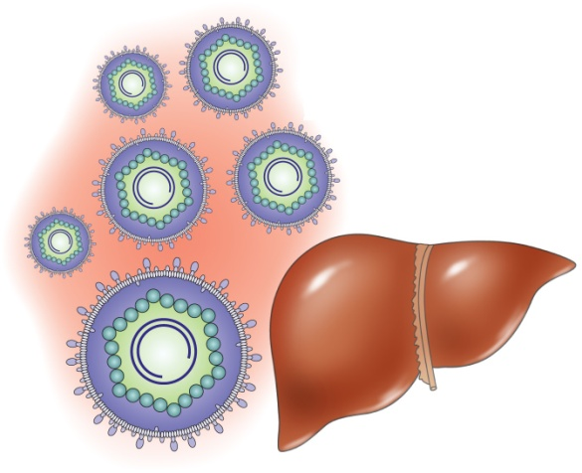

Выполнила: студентка 211 группы СД Евсеенко Н.С.

Красноярск, 2022
Вирусный гепатит В – это инфекционное заболевание, вызываемое вирусом и характеризующееся поражением печени с частым развитием желтухи и нарушением обмена веществ.

Источником инфекции являются больные в острой и хронической форме, а также носители.

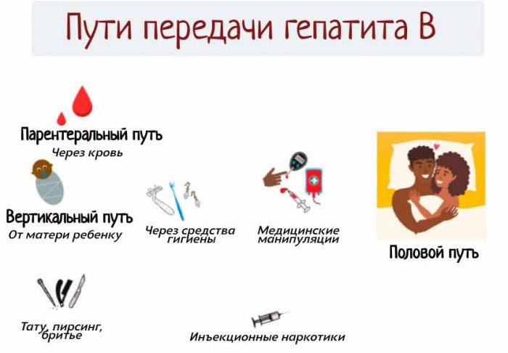

Как проявляется вирусный гепатит В?
- Через 45-160 дней после заражения начинают проявляться симптомы заболевания: потеря аппетита, слабость, тошнота, рвота, чувство тяжести в правом подреберье;
- Увеличиваются размеры печени и селезенки;
- Через 2-3 недели темнеет моча, обесцвечивается кал, склеры желтеют, кожа становится желтушной, беспокоит кожный зуд. В некоторых случаях острый вирусный гепатит В может протекать в безжелтушной форме. В тяжелых случаях возникает сыпь на коже, кровоизлияния, кровотечения.
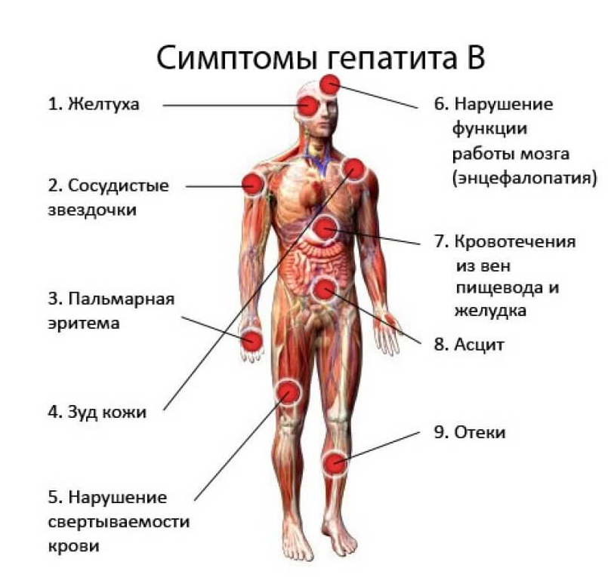
Лечение гепатита длительное, дорогостоящее и не всегда эффективное (заболевание может перейти в хроническую форму). Возможно развитие таких осложнений как цирроз, рак печени.

Как уберечься от заражения?
Методом специфической профилактики гепатита В является вакцинация. Первая вакцина вводится в первые 24 часа жизни новорожденного, вторая доза - через месяц, третья - через 6 месяцев. Дети из группы риска, например, рожденные от инфицированных матерей, прививаются по схеме 0 - 1 - 2 - 12 месяцев.
Взрослым также может потребоваться вакцинация, если они контактировали с больным гепатитом В, ранее не болели, не были привиты или не обладают информацией о наличии у себя прививок. Схема вакцинации та же, что и для детей – 0-1-6.
К неспецифической профилактике относится:
- Избегать контакта с биологическими жидкостями других людей, в том числе с кровью;
- Использовать барьерные методы контрацепции во время полового акта;
- Делать пирсинг, тату, маникюр, инъекции только стерильными инструментами в проверенных местах.
- Не пользоваться чужими предметами гигиены, бритвенными принадлежностями.

